МИНИСТЕРСТВО НАУКИ И ВЫСШЕГО ОБРАЗОВАНИЯ РОССИЙСКОЙ ФЕДЕРАЦИИ

МОСКОВСКИЙ ГОСУДАРСТВЕННЫЙ ТЕХНИЧЕСКИЙ УНИВЕРСИТЕТ им. Н. Э. Баумана

КАФЕДРА ПРОЕКТИРОВАНИЕ И ТЕХНОЛОГИЯ ПРОИЗВОДСТВА ЭЛЕКТРОННОЙ АППАРАТУРЫ

Отчет о выполнении

практического задания № 2

по курсу «Функциональная логика и теория алгоритмов»

Выполнил: студент гр. ИУ4-32Б

Апаков М.Э.

Проверил: д.т.н., профессор, профессор каф. ИУ-4

Л.А. Зинченко

Москва, 2019

**Цель работы:**Написать на языке С и отладить программу, реализующую следующие функции.

• Удалить вершины, которые смежны с заданным ребром, и отсортировать оставшиеся по возрастанию степени вершины

Heap Sort

Часть кода:

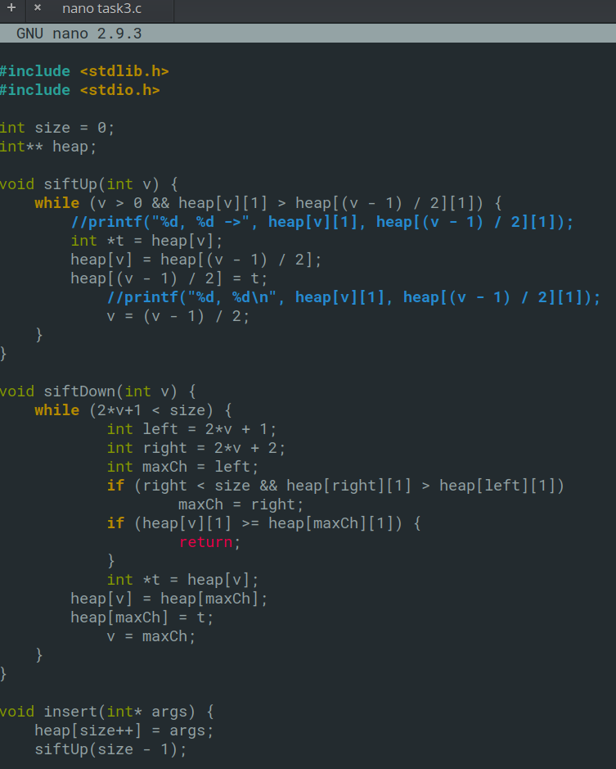

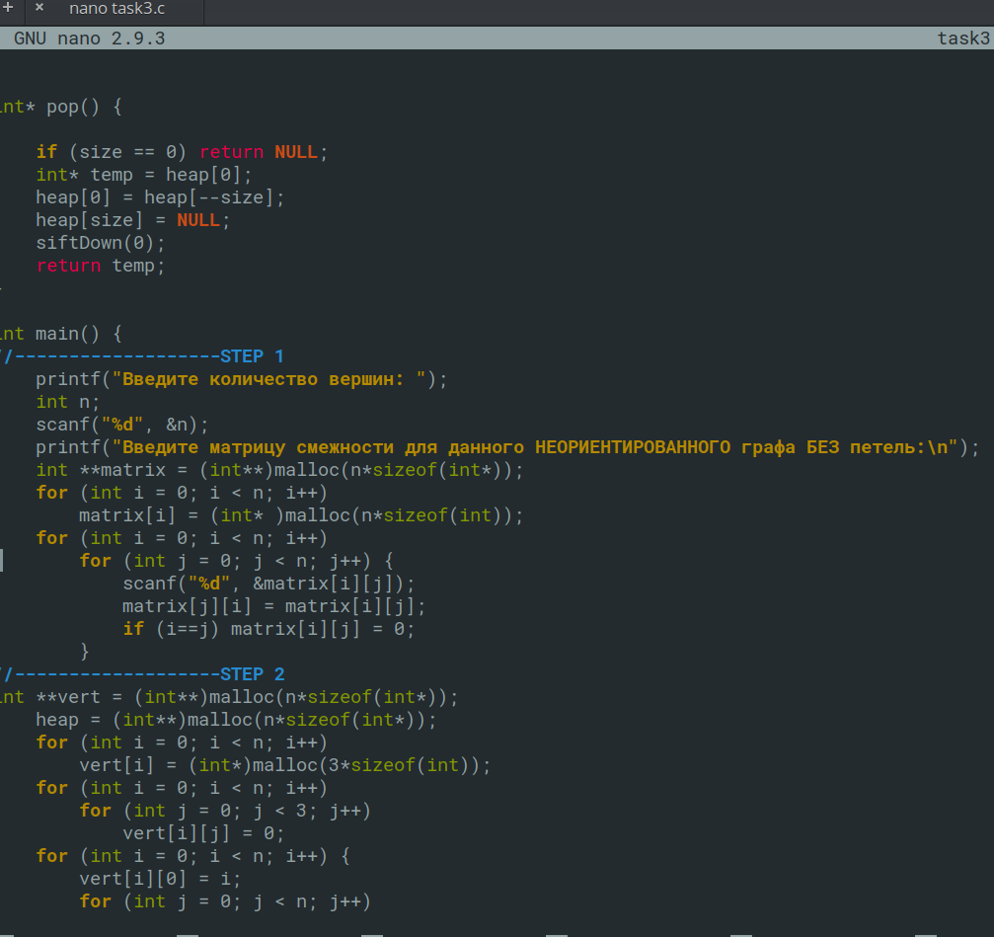

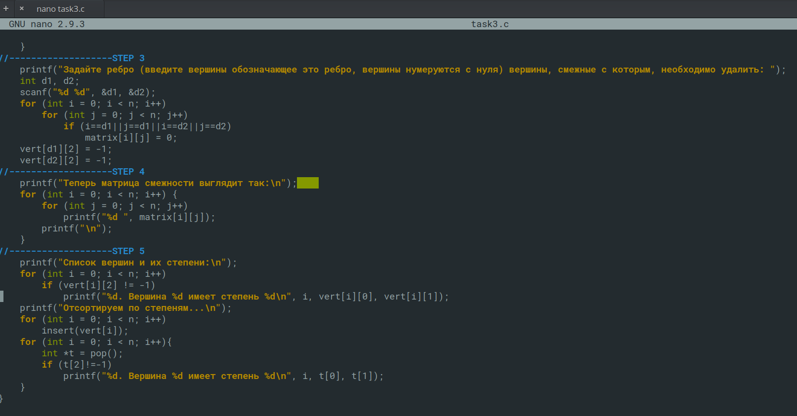

**Выводы:** Получили программу, способную удалять вершины, которые смежны с заданным ребром, а также разобрались в методе Пирамидальной сортировки. Ознакомились с такими функциями – процедурами, как siftDown();siftUp();insert();pop()